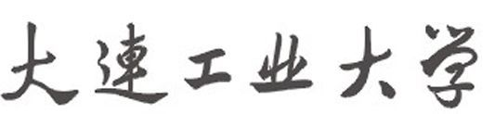

《程序设计基础》

上机训练报告(4)

ATM项目实践

指导教师（校内）： 沈岚，邢军

指导教师（企业）： 徐美娇、程志伟

班级-学号：计算机182-07 学生姓名： 梁宇龙

时间：2018年 11 月14 日

1. 系统功能介绍

本次上机完善登录界面，完成各项服务界面的操作，重点对存取款及转账进行代码编写与修改。

1. 功能模块的具体实现
   1. 存款功能

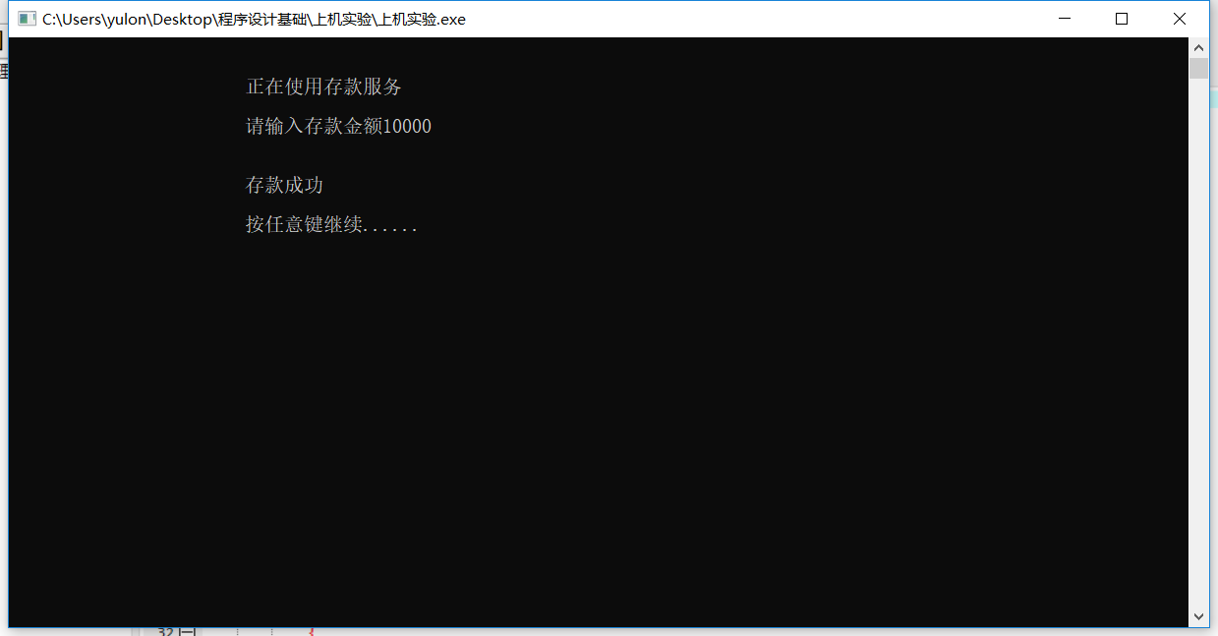

* 1. 取款功能

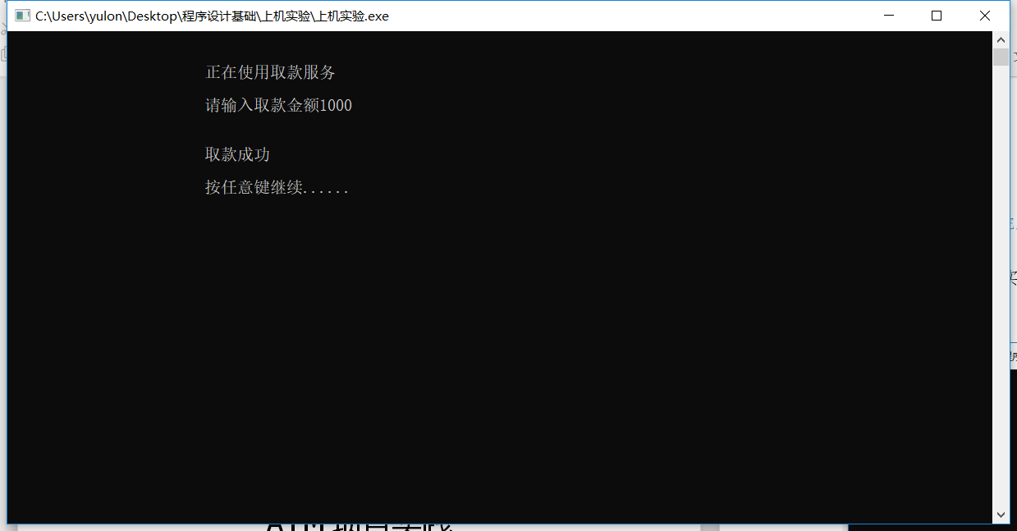

* 1. 转账功能

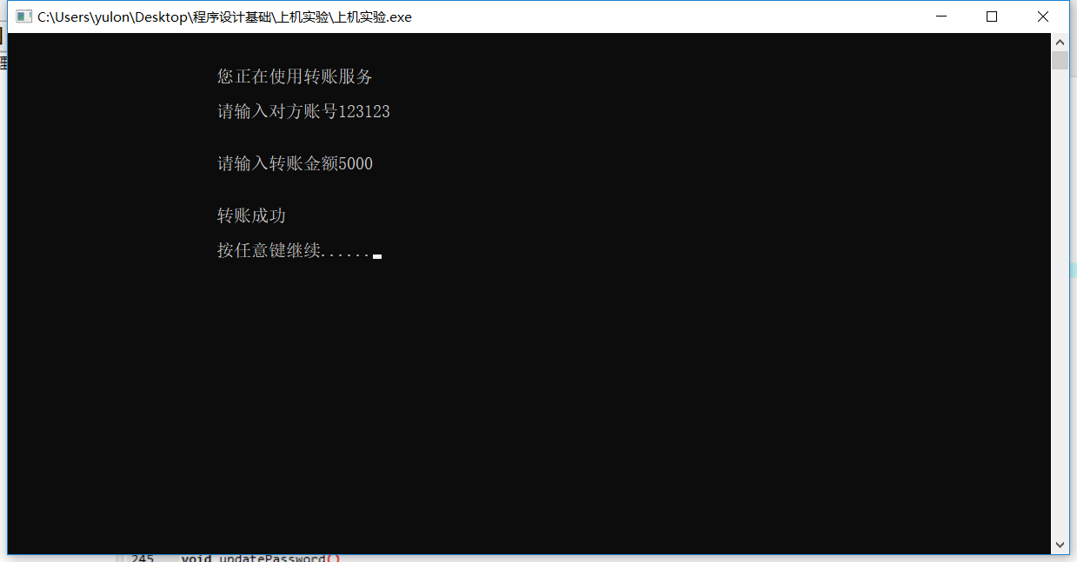

* 1. 修改密码功能

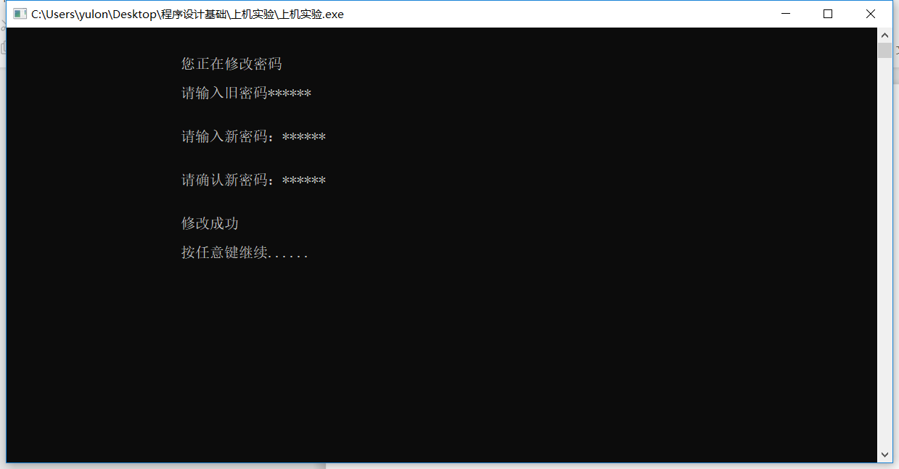

* 1. 注销功能

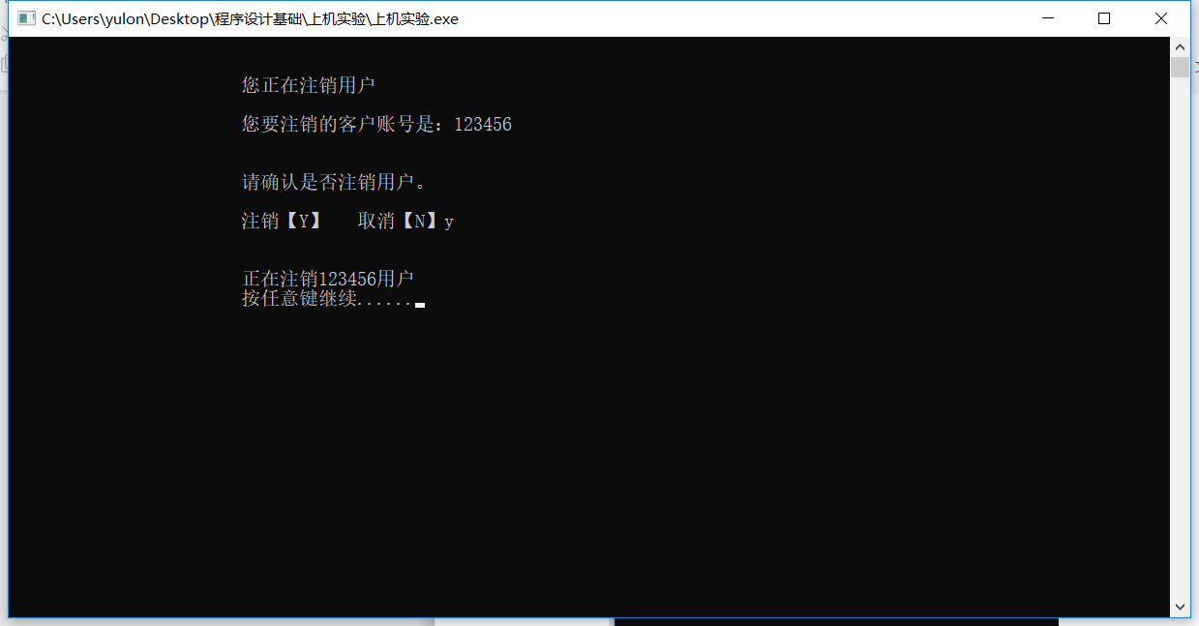

1. 模块代码

#include<stdio.h>

#include<stdlib.h>

#include<conio.h>

#include<string.h>

void service();

int count=0,find=0,dfind,zx=0;

void quit();

struct bank

{

char name[20]; //用户名

char password[7]; //密码

int account; //账号

double money; //余额

}kehu[10000];

//密码函数

void inputPassword(char mima[])

{

int i=0;

char ch;

while(1)

{

ch=getch();

if(ch!='\r')

{

if(ch!='\b')

{

mima[i]=ch;

i++;

printf("\*");

}

else

{

if(i>0)

{

i--;

printf("\b \b");

}

}

}

else

{

break;

}

}

mima[i]='\0';

printf("\n");

}

//注册函数

void regist() //函数的声明

{

char password1[7]; //确认密码

printf("\n\n\n\t\t\t请输入用户名：");

fflush(stdin);

gets(kehu[count].name);

printf("\n\n\n\t\t\t这个用户名是：%s\n", kehu[count].name);

while(1)

{

while(1)

{

printf("\n\n\n\t\t\t请输入用户密码：");

fflush(stdin);

inputPassword(kehu[count].password) ;

int length=strlen(kehu[count].password);

if(length==6)break;

else

printf("\n\n\t\t\t用户密码长度必须是6位");

}

printf("\n\n\n\t\t\t请确认密码：");

fflush(stdin);

inputPassword(password1) ;

if(strcmp(kehu[count].password,password1)==0)break;

else

printf("\n\n\n\t\t\t密码不一致，请重新输入");

}

printf("\n\n\t\t\t请输入用户帐号:");

scanf("%d",&kehu[count].account);

fflush(stdin);

kehu[count].money=0;

printf("\n\n\n\t\t\t注册成功");

printf("\n\n\n\t\t\t您的账号为：%d\n\n\n\n",kehu[count].account);

count++;

}

//登录函数

void login()

{

int zhanghao,f=0,i=0;

int j;

char password1[7];

printf("\n\n\n\t\t\t请输入您的账号：");

scanf("%d",&zhanghao);

for(i=0;i<=count;i++)

{

if(zhanghao==kehu[i].account)

{

f=1;

find=i;

break;

}

}

if(f==1)

{

for(j=0;j<3;j++)

{

printf("\n\n\n\t\t\t请输入你的密码：");

inputPassword(password1);

if(strcmp(password1,kehu[find].password)==0)

{

printf("\n\n\n\t\t\t登录成功");

service();

break;

}

}

if( j==3 )

{

printf("\n\n\n\t\t\t三次密码验证都不成功，吞卡中......");

}

}

else

{

printf("\n\n\n\t\t\t没有此账号");

}

fflush(stdin);

}

void selectMoney()

{

system("cls");

printf("\n\n\t\t\t正在使用查询余额服务");

printf("\n\n\t\t\t您的账户余额为：%.2lf",kehu[find].money);

}

void saveMoney()

{

system("cls");

int qian;

while(1)

{

printf("\n\n\t\t\t正在使用存款服务");

printf("\n\n\t\t\t请输入存款金额");

scanf("%d",&qian);

if(qian>0&&qian<=100000)

{

break;

}

else

{

system("cls");

printf("\n\n\n\t\t\t存款失败");

}

}

kehu[find].money= kehu[find].money+qian;

printf("\n\n\t\t\t存款成功");

}

void getMoney()

{

system("cls");

int qian;

while(1)

{

printf("\n\n\t\t\t正在使用取款服务");

printf("\n\n\t\t\t请输入取款金额");

scanf("%d",&qian);

if(qian>0&&qian<=100000)

{

break;

}

else

{

system("cls");

printf("\n\n\n\t\t\t取款失败");

}

}

if(kehu[find].money>=qian)

{

kehu[find].money= kehu[find].money-qian;

printf("\n\n\t\t\t取款成功");

}

else

{

printf("\n\n\t\t\t余额不足");

}

}

void zhuanzhang()

{

system("cls");

int zhanghao,qian,i,f;

while(1)

{

printf("\n\n\t\t\t您正在使用转账服务");

printf("\n\n\t\t\t请输入对方账号");

scanf("%d",&zhanghao) ;

for(i=0;i<count;i++)

{

if(zhanghao==kehu[i].account)

{

dfind=i;

f=1;

break;

}

}

if(f==1)

{

printf("\n\n\t\t\t请输入转账金额");

scanf("%d",&qian);

if(qian>0&&qian<=100000)

{

break;

}

else

{

system("cls");

printf("\n\n\n\t\t\t转账失败");

}

}

}

for(i=0;i<count;i++)

{

if(zhanghao==kehu[i].account)

{

dfind=i;

f=1;

break;

}

}

if(f==1)

{

if(kehu[find].money>=qian)

{

kehu[find].money= kehu[find].money-qian;

kehu[dfind].money= kehu[dfind].money+qian;

printf("\n\n\t\t\t转账成功");

}

else

{

printf("\n\n\t\t\t余额不足");

}

}

else

{

printf("\n\n\t\t\t不存在该账号");

}

}

void updatePassword()

{

system("cls");

int i;

char password1[20],password2[20],password3[20] ;

printf("\n\n\t\t\t您正在修改密码");

for(i=0;i<3;i++)

{

printf("\n\n\t\t\t请输入旧密码");

inputPassword(password1) ;

if(strcmp(password1,kehu[find].password)==0)

{

break;

}

else

{

printf("\n\n\t\t\t旧密码输入有误，请重新输入");

}

}

if(i<3)

{

while(1)

{

printf("\n\n\t\t\t请输入新密码：");

inputPassword(password2) ;

printf("\n\n\t\t\t请确认新密码：");

inputPassword(password3) ;

if(strcmp(password2,password3)==0)

{

strcpy(kehu[find].password,password2);

printf("\n\n\t\t\t修改成功");

break;

}

else

{

printf("\n\n\t\t\t两次密码不一致，请重新输入");

}

}

}

else

{

printf("\n\n\n\t\t\t三次密码验证都不成功，吞卡中......");

}

}

int zhuxiao()

{

system("cls");

char sf;

printf("\n\n\t\t\t您正在注销用户");

printf("\n\n\t\t\t您要注销的客户账号是：%d\n",kehu[find].account);

printf("\n\n\t\t\t请确认是否注销用户。\n\n\t\t\t注销【Y】 取消【N】");

fflush(stdin);

scanf("%c",&sf);

if(sf=='y'||sf=='Y')

{

printf("\n\n\t\t\t正在注销%d用户",kehu[find].account);

zx=1;

}

else

{

printf("\n\n\t\t\t取消注销%d用户，返回服务界面",kehu[find].account);

}

return zx;

}

//服务界面

void service()

{

char xz;

while(1)

{

system("cls");

printf("\n\n\t\t\t您正在使用服务界面");

printf("\n\n\t\t\tA.查询余额");

printf("\n\n\t\t\tB.存款");

printf("\n\n\t\t\tC.取款");

printf("\n\n\t\t\tD.转账");

printf("\n\n\t\t\tE.修改密码");

printf("\n\n\t\t\tF.注销");

printf("\n\n\t\t\tG.退出系统");

printf("\n\n\t\t\t请选择服务种类：");

fflush(stdin);

scanf("%c",&xz);

switch(xz)

{

case'a':

case'A':selectMoney();break;

case'b':

case'B':saveMoney();break;

case'c':

case'C':getMoney();break;

case'd':

case'D':zhuanzhang();break;

case'e':

case'E':updatePassword();break;

case'f':

case'F':int zx;zx=zhuxiao();if(zx==1) return;break;

case'g':

case'G':quit();break;

}

printf("\n\n\t\t\t按任意键继续......");

getch();

}

}

//退出系统函数

void quit()

{

system("cls");

printf("\n\n\n\t\t\tATM为您服务");

printf("\n\t\t\t正在退出，请稍后\n\n\n");

exit(0); //退出系统函数

}

int main()

{

int t = 1;

char xz;

for (int i = 1; i <= 100; i++)

{

printf("\n\n\n\n\t\t\t欢迎使用ATM系统\n\n");

printf("\t\t 正在进入主页面，请稍等");

for (int j = 1; j <= t; j++)

{

printf(".");

}

t++;

if (t == 6)t = 1;

printf("\n\n\n\t\t\t\t%d%%", i);

for (int m = 0; m <= 5000; m++); //延迟

system("cls"); //清屏函数

}

while (1)

{

printf("\n\n\n\t\t\tATM系统正在为您服务\n\n");

printf("\t\t\t服务【A】：用户注册\n\n");

printf("\t\t\t服务【B】：用户登录\n\n");

printf("\t\t\t服务【C】：退出系统\n\n");

printf("\t\t\t请选择服务：");

fflush(stdin); //清除键盘缓冲区的回车符

scanf("%c", &xz);

if (xz == 'A' || xz == 'a')

{

regist(); //在哪调用就在哪返回

}

else if (xz == 'B' || xz == 'b')

{

login();

}

else if (xz == 'C' || xz == 'c')

{

quit();

}

else

{

printf("\n\t\t\t输入选择有误，请重新输入\n");

}

printf("\n\t\t\t按任意键继续......");

getchar(); //不经过键盘那缓冲区的字符输入函数

system("cls");

}

return 0;

}

1. 编程问题总结

1.当取款或转账金额超过整形控制范围时，会导致系统出错，也能完成相应操作，如何解决该类问题？

解答：可以通过控制金额范围使得只能输入固定范围内的金额数。

方案：在输入金额处设置while（1）死循环，在循环中判断金额是否在区间内，若在区间内可跳出循环。

2.注销函数中，若确认注销，如何返回至主菜单？

解答：设置注销函数返回值，若注销，将返回值定为1，若返回值为1，在主函数中设置return使其返回。

1. 编程心得

本次编程已将将ATM系统构架操作全部结束，通过相关代码编辑，复习了有关结构体，switch选择语句，以及函数的相关应用。

但系统不能储存已经注册好的用户，在编译运行结束后所有数据全部消失。下次上机将着重对该问题进行学习与解决。